PROJEKT

UCHWAŁA NR ……………….

RADY MIEJSKIEJ W SULEJOWIE

z dnia …………………………..

w sprawie zaliczenia drogi do kategorii dróg gminnych i ustalenie jej przebiegu

Na podstawie art. 18 ust. 2 pkt 15, art. 40 ust. 1 ustawy z dnia 8 marca 1990 r. o samorządzie gminnym (Dz. U. z 2024r. poz. 609, 721) oraz art.7 ustawy z dnia 21 marca 1985 r. o drogach publicznych (Dz. U. z 2024r. poz. 320) po zasięgnięciu opinii Zarządu Powiatu Piotrkowskiego uchwala się, co następuje:

**§ 1.** Zalicza się do kategorii dróg gminnych publicznych drogę położoną w miejscowości **Sulejów** – **ul. Błonie** stanowiącą własność Gminy Sulejów – na odcinku od drogi Krajowej Nr  **DK 12** – **ul. Piotrkowska** *(przy ul. Torowej)* do drogi Krajowej Nr  **DK 12** – **ul. Piotrkowska** *(kompleks sportowo – wypoczynkowy „JOR POLANA”).*

**§ 2.** Ustala się szczegółowe położenie i przebieg drogi wymienionej § 1, zgodnie z załącznikiem do niniejszej uchwały.

**§ 3.** Wykonanie uchwały powierza się Burmistrzowi Sulejowa.

**§ 4.** Uchwała wchodzi w życie po upływie 14 dni od dnia ogłoszenia w Dzienniku Urzędowym Województwa Łódzkiego i wchodzi w życie po upływie czternastu dni od jej ogłoszenia.

Przewodniczący

Rafał Kulbat

Załącznik do uchwały Nr ……………….. Rady Miejskiej w Sulejowie

z dnia …………….

Ustalenie przebiegu drogi gminnej zaliczonej do kategorii dróg gminnych publicznych na podstawie niniejszej uchwały

|  |  |  |  |
| --- | --- | --- | --- |
| **Miejscowość** | **Nazwa ulicy** | **Nr działek** | **Obręb** |
| Sulejów | Błonie | 34; 33/4; 28/22; 36/1; 22; | 8 miasto Sulejów |
| Sulejów | Błonie | 6/7 | 2 miasto Sulejów |
| Sulejów | Torowa | 28/9 | 8 miasto Sulejów |

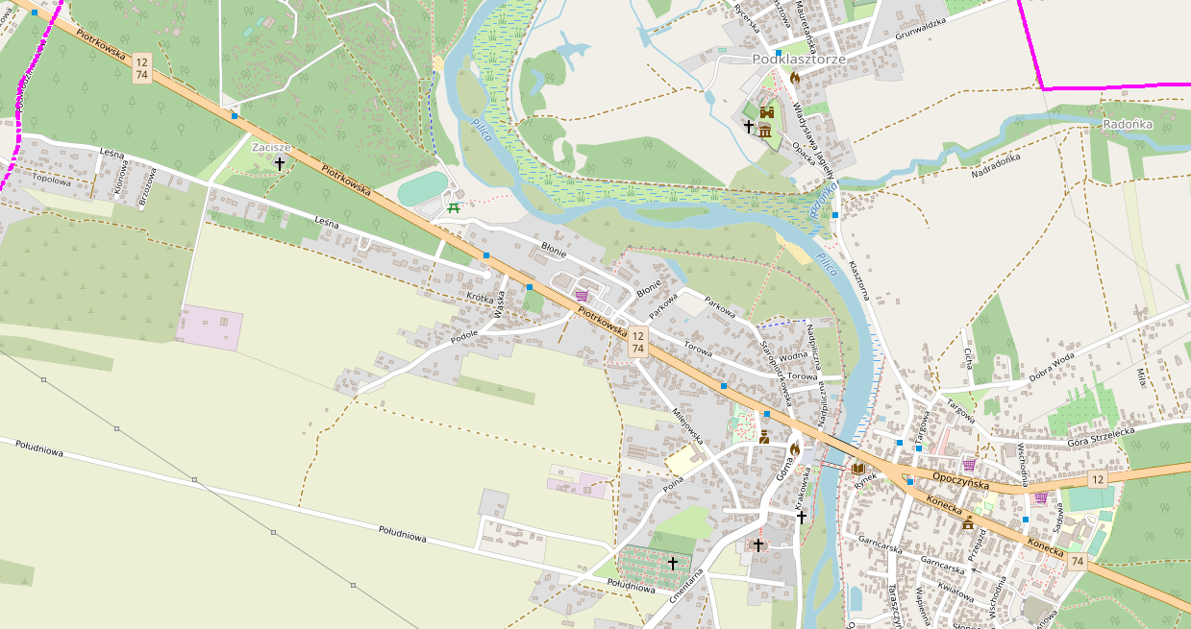

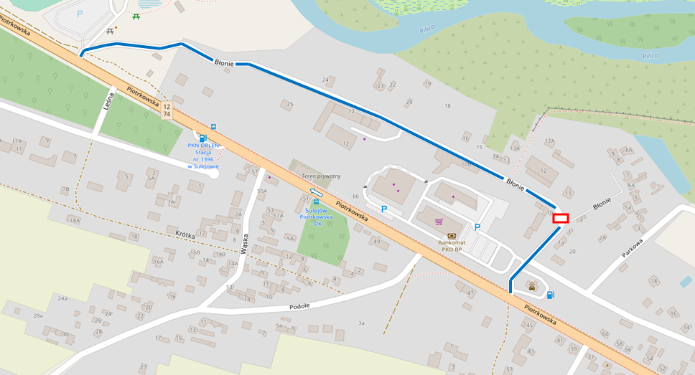

Przewodniczący Rady

Rafał Kulbat

Uzasadnienie

Zgodnie z treścią art. 7 ustawy z dnia 21 marca 1985r. o drogach publicznych (Dz. U. z 2023r. poz. 645, 760, 1193, 1688) do dróg gminnych zalicza się drogi o znaczeniu lokalnym niezaliczone do innych kategorii, stanowiące uzupełniającą sieć dróg służących miejscowym potrzebom, z wyłączeniem dróg wewnętrznych.

Droga objęta niniejszą uchwałą spełnia kryteria wskazane w powyższym zapisie. Zaliczenie do kategorii dróg gminnych następuje w drodze uchwały Rady Gminy po zasięgnięciu opinii właściwego zarządu powiatu.

Zarząd Powiatu Piotrkowskiego uchwałą z dnia **……………** nr **……………** pozytywnie zaopiniował zaliczenie drogi miejscowości Sulejów, do kategorii dróg gminnych.

W świetle powyższego, podjęcie uchwały jest w pełni uzasadnione.